鈞3皮卡丘
台灣石虎

臺灣的石虎
簡介
石虎：又稱為亞洲豹貓，分佈於東亞，北至西伯利亞、南到印尼，臺灣的石虎是其中一個亞種。
家貓：是外來種，很久以前隨著人類遷移而分布到臺灣，種源是歐亞非洲交界地帶的野生斑貓。
美洲豹貓：外形跟石虎類似，但斑塊較大，分佈於中南美洲，在本館芸芸眾生展廳哥斯大黎加雨林區可見到它的標本。
特徵
台灣石虎毛色從灰褐色到黃褐色都有，額頭有兩條白色縱紋，眼眶有白圈，耳朵背後有白斑，身體、四肢和尾巴都有明顯的深色斑點。
一般說的貓或虎斑貓或流浪貓都是指家貓，家貓的斑紋多為條紋或環紋，耳背沒有白斑。
成年石虎叫聲為低沉的嘶喝聲，沒有家貓的喵喵聲。小石虎叫聲近似幼貓，但更為尖銳而短促。

農委會特有生物研究保育中心從 2011 年起開始進行域外保育計畫，並讓來自南投國姓鄉的母石虎「阿姓」和來自埔里鎮的「小公貓」配對成功。阿姓是一隻無法回到野外的三腳貓，但仍成功地生下兩隻小石虎，並且成為一位盡責的母親。兩隻小石虎分別是雄性和雌性，被研究人員取名為「集利」和「集寶」，以反映與中心所在地集集的密切關係。

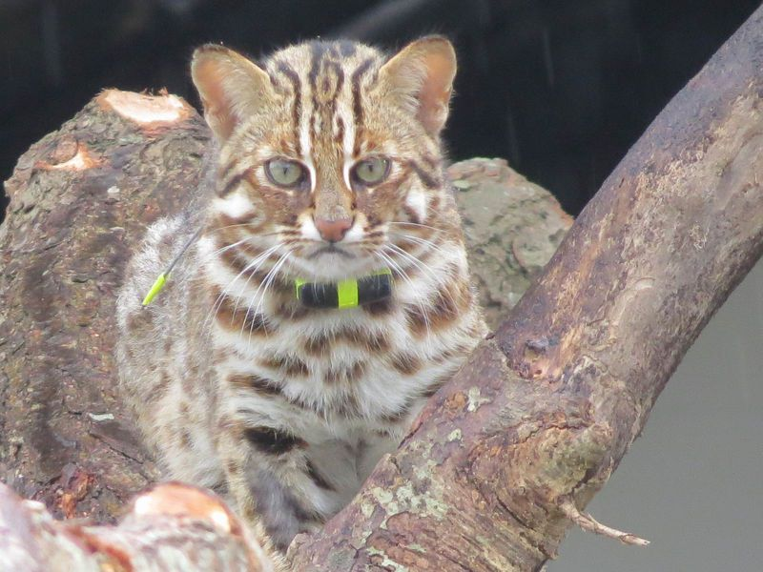
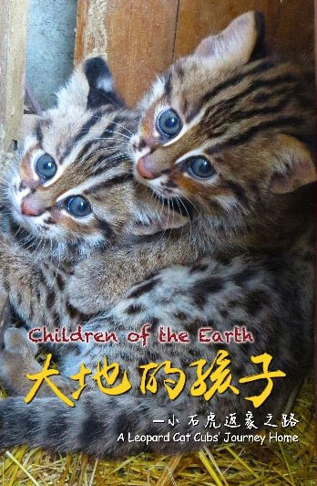

資料來源
https://web3.nmns.edu.tw/Exhibits/107/LeopardCat/cont1.html

